Cadastrar Edital de Capacitação
Sistema | SIGRH
Módulo | Capacitação
Usuários | Gestores de Capacitação
Perfil | Gestor Capacitação
Última Atualização | Abril de 2020
Esta operação permite que seja realizado o cadastramento de um Edital de Capacitação. O Edital de Capacitação concentra todo o planejamento das capacitações da instituição. Por meio dele é possível informar o ano de vigência do plano e o período de inscrição dos instrutores para os cursos que serão organizados.
Para utilizar esta funcionalidade, acesse o SIGRH -> Módulos -> Capacitação -> Operações -> Edital de Capacitação -> Cadastrar.
A tela a seguir será apresentada permitindo que o usuário insira os Dados do Edital de Capacitação.
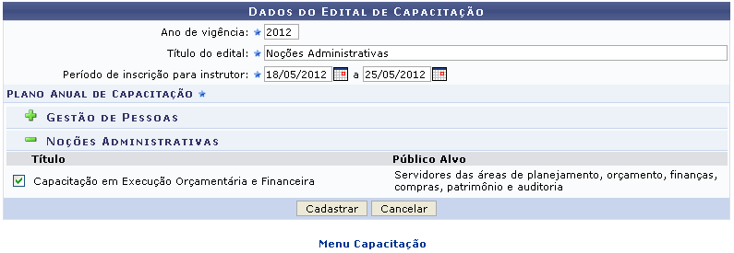Figura 1: Dados do Edital de Capacitação
Caso desista da operação, clique em Cancelar e confirme a desistência na janela que será exibida posteriormente.
Para retornar para a página inicial do módulo, clique em .
O usuário deverá informar os seguintes dados:
- Ano de vigência: Informe o ano de vigência do edital;
- Título do edital: Forneça o título do edital;
- Período de inscrição para instrutor: Digite a data desejada ou selecione-a no calendário exibido ao clicar em .
Exemplificamos com os seguintes dados:
- Ano de vigência: 2012;
- Título do edital: Noções Administrativas;
- Período de inscrição para instrutor: 18/05/2012 a 25/05/2012.
Ao informar o ano do edital, as opções para a seleção do Plano Anual de Capacitação serão apresentadas. O usuário deverá clicar no ícone para exibir o plano de capacitação e realizar a seleção do mesmo. Clicando no ícone será possível ocultar o plano anteriormente apresentado.
Após informar devidamente os campos, clique em Cadastrar. A mensagem de sucesso será exibida conforme a imagem a seguir.
Figura 2: Mensagem de Sucesso
Bom Trabalho!

Manuais Relacionados
- Consultar Edital de Capacitação
- Inscrever Servidor
- Consultar Inscritos
<< Voltar - Manuais do SIGRH

